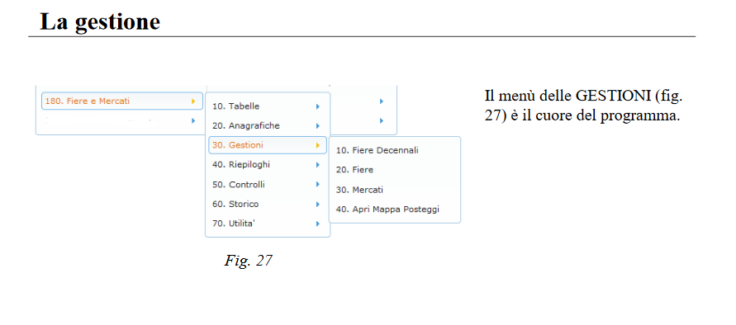

GESTIONE FIERE
La gestione di una nuova fiera inizia con l’inserire la fiera, precedentemente inserita in anarafica, la data di svolgimento nei campi della maschera di apertura della gestione fiere.
Facendo click sul tasto Nuova si apre una maschera contenente tutti i campi vuoti da compilare per la fiera in questione:
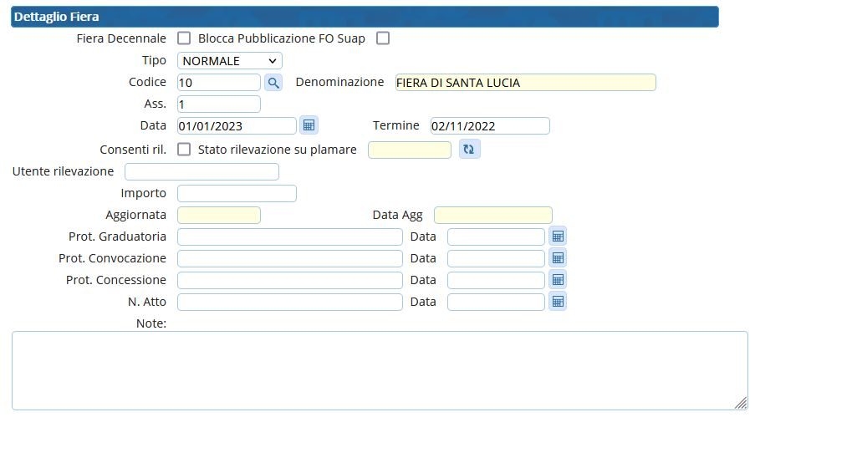
Facendo click sul tasto Aggiungi, verrà inserita una nuova fiera pronta per essere popolata con le domande di partecipazione. Quindi tornati sulla lista delle fiere con il doppio click sulla fiera interessata si accede all’elenco delle domande di partecipazione
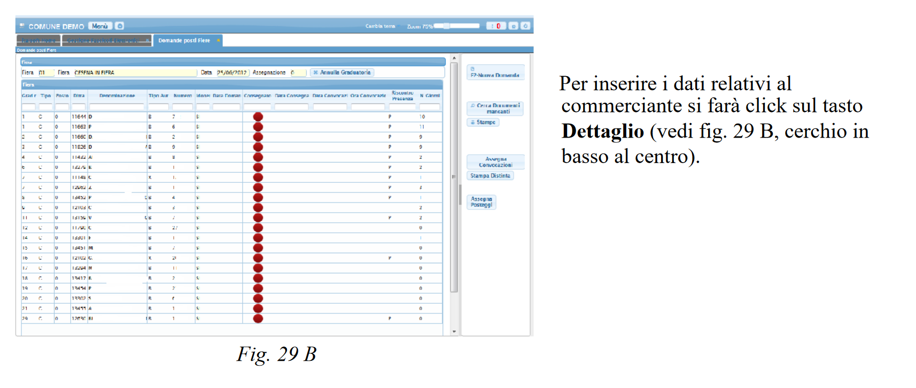
La ditta potrebbe essere già presente nell'Anagrafica Ditte, o potrebbe essere un nuovo partecipante.
Si può verificare l’esistenza o meno della ditta andando sul campo del codice ditta, premendo il tasto F1 e scorrendo la lista delle ditte iscritte nella tabella Ditte.
Basterà digitare le prime lettere del nominativo per ristringere la lista ottenendo solo le ditte il cui nome rispecchia quelle caratteristiche. Se il nuovo partecipante non ha mai fatto Fiere o Mercati per il Comune, e quindi non risulta caricato nell’Anagrafica Ditte, dovrà essere inserito. Il caricamento può avvenire accedendo direttamente dalla Gestione delle Fiere dall'Anagrafica Ditte, senza abbandonare il lavoro svolto (basterà fare click sul tasto Inserimento Ditte). Scaduti i termini della domanda di partecipazione si deve effettuare una graduatoria e ciò è possibile accedendo al menù che compare facendo click sul tasto STAMPE della scheda Gestione Fiere (vedi fig. 29, cerchio in alto a destra). (Graduatoria). Se si vuole accedere ad una fiera svolta in una particolare data, questa si può digitare e mediante il tasto di ricerca si può ottenere una lista contenente le Fiere selezionate. La Lista è completa se selezionata dal bottone “Lista”.
Tramite questa scheda si inseriscono le fiere e le relative date. Su ogni fiera possono essere aggiornate le presenze. I tasti di Inserimento o modifica hanno un forma diversa rispetto a quelli descritti nel manuale, ma la funzione svolta è la stessa.


